Приложение №3 к Творческому отчету

Публикации в средствах массовой информации
1. Московский комсомолец г. Тула
https://tula.mk.ru/social/2021/09/06/v-tule-sostoyalsya-antifestival-v-azhure.html
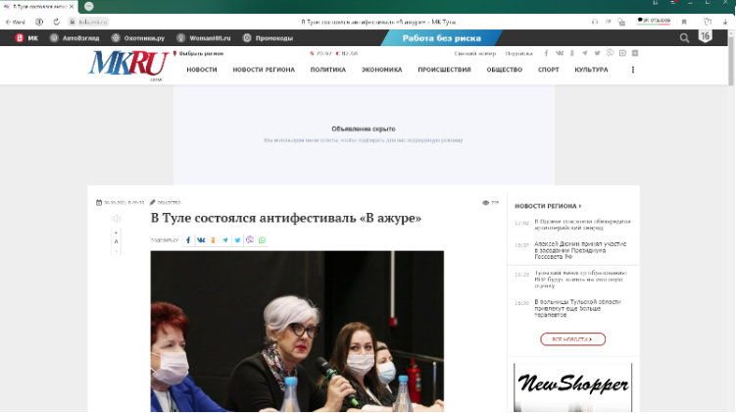
2. ГТРК «Тула»
https://vestitula.ru/lenta/72590
3. Газета Тула
https://gazeta-tula.ru/news/v-tulskom-dobrodee-proshla-oru/
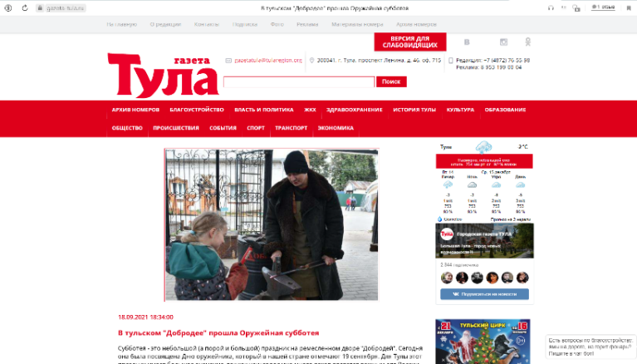

4. Рамблер новости
https://news.rambler.ru/community/47111902-v-tule-proydet-etnicheskiy-antifestival/
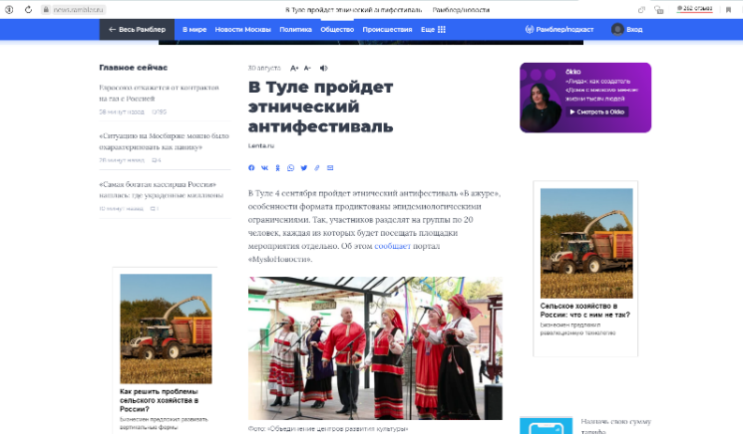

5. Сетевое издание "Смотрим"
https://smotrim.ru/article/2609737
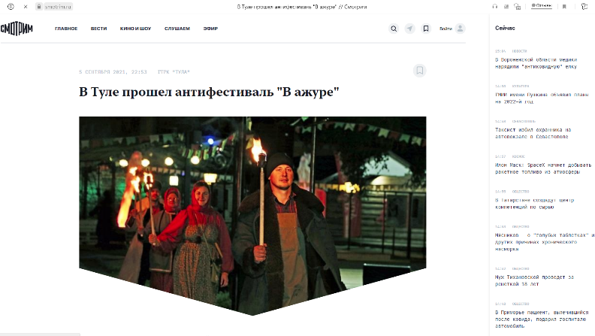
6. Портал Myslo.ru
https://myslo.ru/news/culture/2021-09-09-dobrodej-priglashaet-tulyakov-na-kul-turnuyu-subbotu
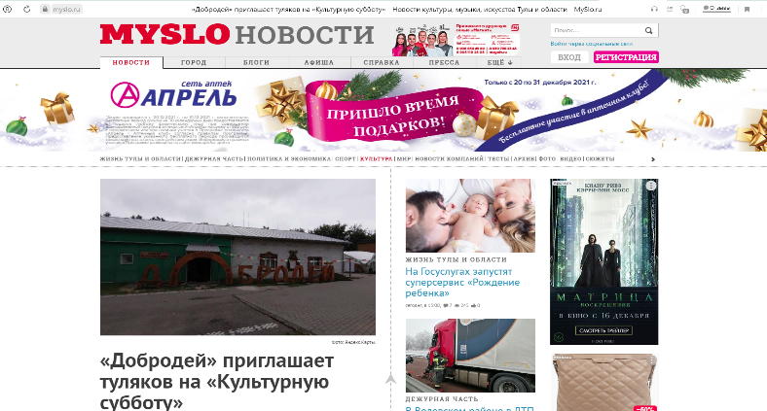

7. Сетевое издание ТУЛАСМИ
https://tulasmi.ru/news/390614/
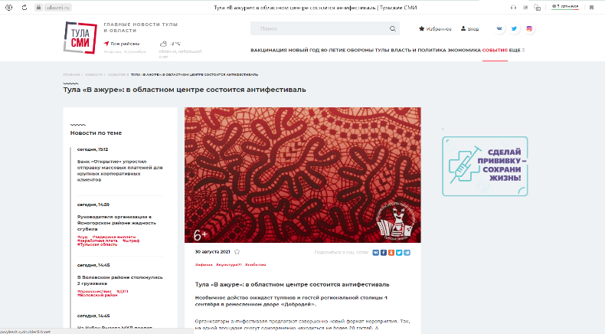
8. Газета «Молодой коммунар»
https://mktula.ru/news/n/v-tule-sostoyalsya-antifestival-v-azhure/
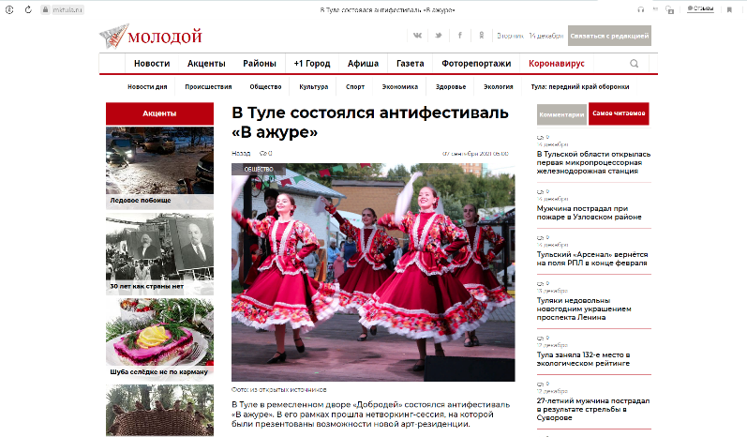

9. Портал Лента.ру
https://lenta.ru/news/2021/09/07/tula/

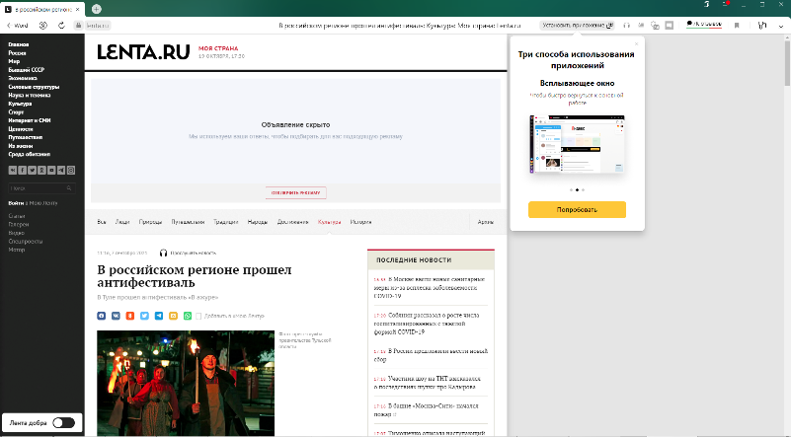

10. Портал правительства Тульской области
https://tularegion.ru/presscenter/press-release/?ELEMENT_ID=295337
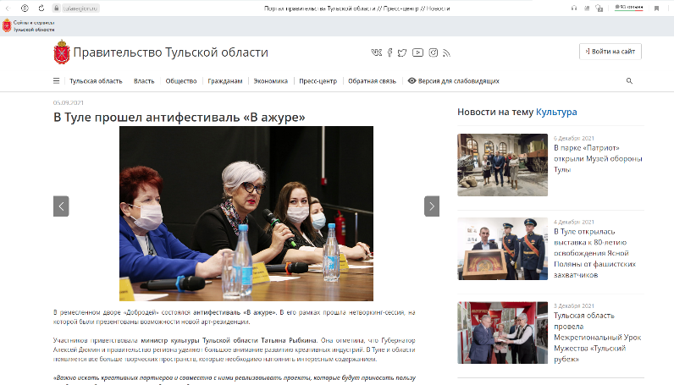
11. Информационное агентство «Новомосковск сегодня»
https://www.nmosktoday.ru/news/culture/66255/
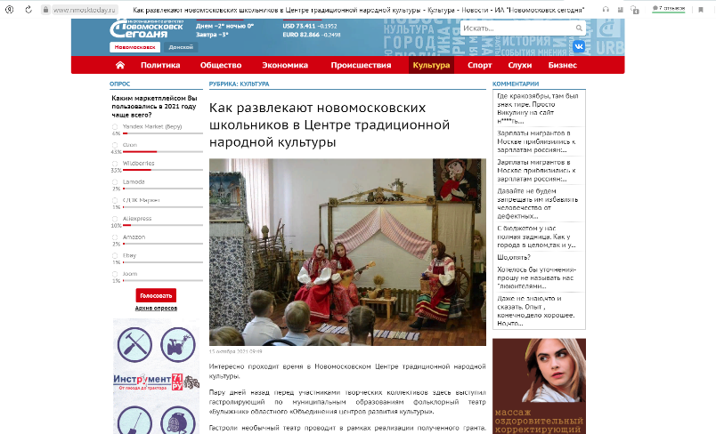
12. Портал БЕZФОРМАТА
https://tula.bezformata.com/listnews/gastroli-folklornogo-teatra-bulizhnik/98517997/
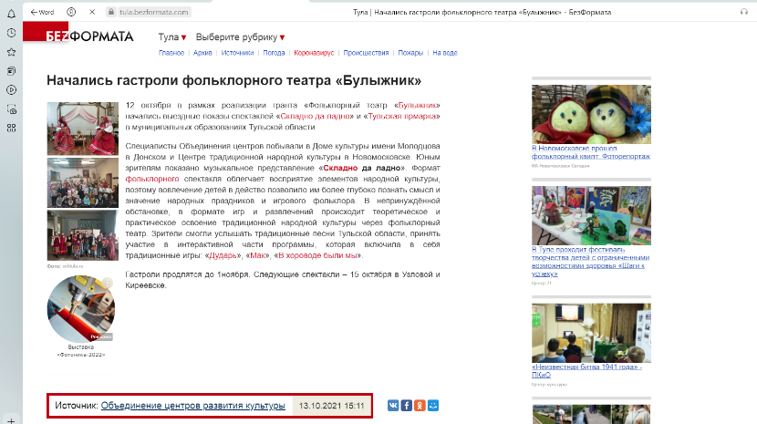

13. Портал Myslo.ru
https://myslo.ru/news/tula/2021-08-19-v-tule-poyavitsya-yarmarochnyj-pereulok
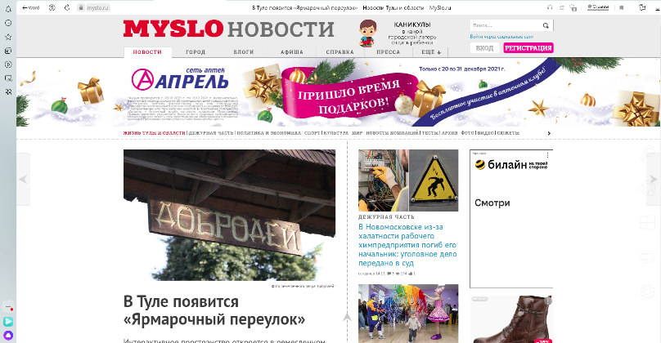

14. Портал БЕZФОРМАТА
https://tula.bezformata.com/listnews/folklorniy-teatr-bulizhnik-prodolzhaet/98672747/
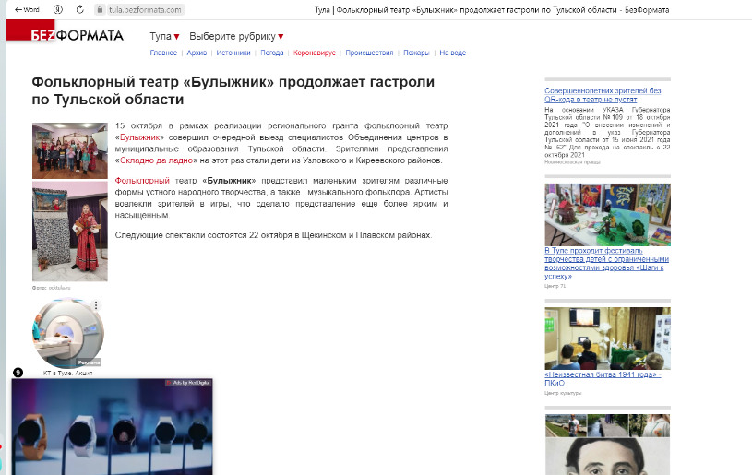
15. ГТРК «Тула»
https://vestitula.ru/lenta/78435
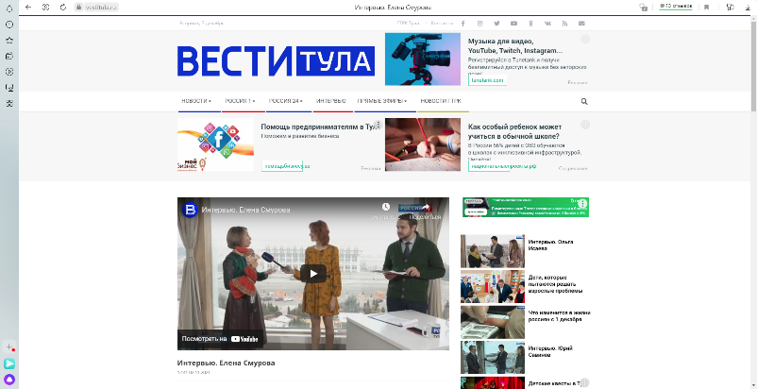

16. Сетевое издание «ПЕРВЫЙ ТУЛЬСКИЙ»
https://1tulatv-ru.turbopages.org/1tulatv.ru/s/novosti/165137-v-tulskoy-oblasti-proshla-vserossiyskaya-akciya-noch-iskusstv.html?utm_source=yxnews&utm_medium=mobile&utm_referrer=https%3A%2F%2Fyandex.ru%2Fnews%2Fstory%2FVTulskoj_oblasti_proshla_Vserossijskaya_akciya_Noch_iskusstv--b6704c28a9d07e5658c4d82c8a6d6c17
